**中山大学孙逸仙纪念医院花都院区简介**

中山大学孙逸仙纪念医院花都院区坐落在广州市的北大门--花都区，是花都区人民政府与中山大学孙逸仙纪念医院合作共建的一所集医疗、预防、保健、康复、教学、科研于一体的综合性三级甲等医院。总投资约13.8亿元，总建筑面积17.2万平方米，规划床位1000张，预计2020年正式启用。

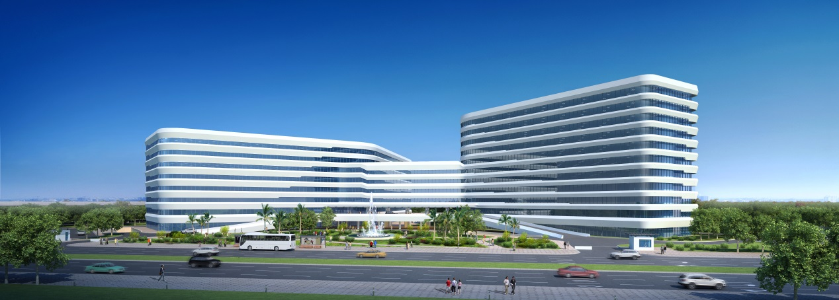

医院按照三级甲等标准建设，将由中山大学孙逸仙纪念医院运营管理，纳入中山大学体系，按照中山大学附属医院标准规范化管理。

医院将以优势学科群为主体进行整体布局及建设。内分泌科、肿瘤科、地方病科（儿科血液专科）等中山大学孙逸仙纪念医院国家临床重点专科将进驻院区，建立以肿瘤放疗、代谢免疫疾病、儿科血液肿瘤学科为代表的学科群体。同时，发展多学科协作（MDT）制度，建设高度信息化的现代化医院。



**人才公寓**

**住院楼**

**门诊医技楼**

**(一)医院重点打造特色专科**

建成后的医院将成为广州、珠三角及华南地区、乃至全国各地人们提供优质的医务服务。

中山大学孙逸仙纪念医院花都院区设手术系统、非手术系统、门急诊系统、医技系统四大系统，共34个学科，同时，中山大学与中山大学孙逸仙纪念医院强大的医教研学科和平台实力支持，将为花都院区的起步和发展有效地增质提速。首期，医院本部将为院区培养一大批起点高、技术精的医务工作者平移至院区快速开展工作。

医院建成后，计划人员编制在1700人左右，各学科领域内的领军人物70至80人、博士生导师50至60人、各类中、高级职称的专业人才750人以上。



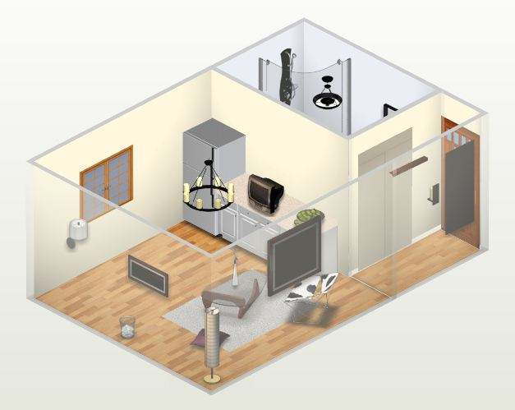

**员工公寓效果图**

医院员工配套生活设施完善

在医院内设有员工公寓，可拎包入住。并在医院内设有健身房、乒乓球室、多功能活动中心等，使医院员工在闲暇之余能够更好地放松自我，以更好地服务于病人。

**（二）地理位置**

1、院区选址在花都区新雅街镜湖大道以东、雅瑶东路以南。

2、紧挨地铁9号线，可直通广州市中心；

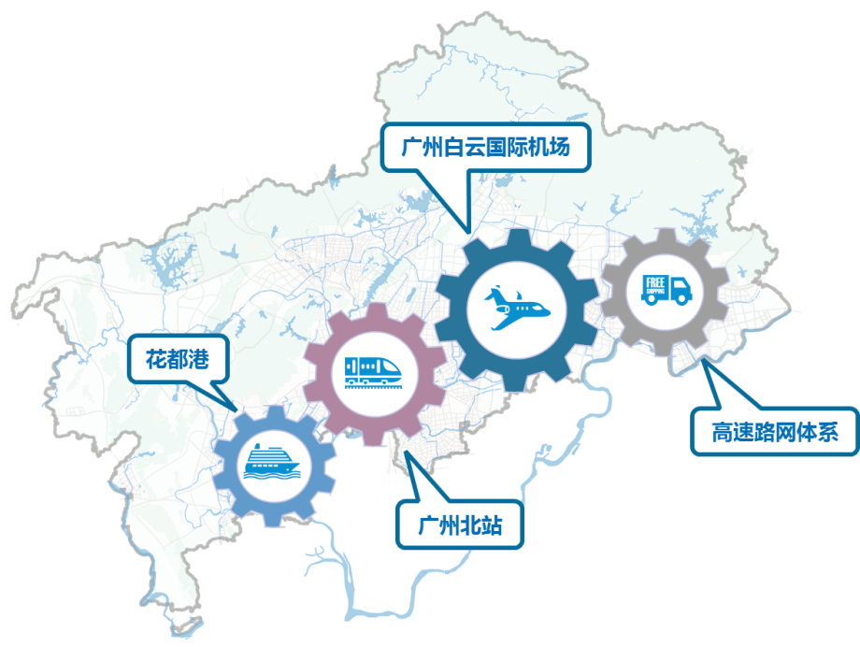3、毗邻广州火车北站，15分钟可达广州白云国际机场，1个半小时左右可达珠三角任何一个城市。